МБДОУ Хоринский детский сад

«Берёзка»

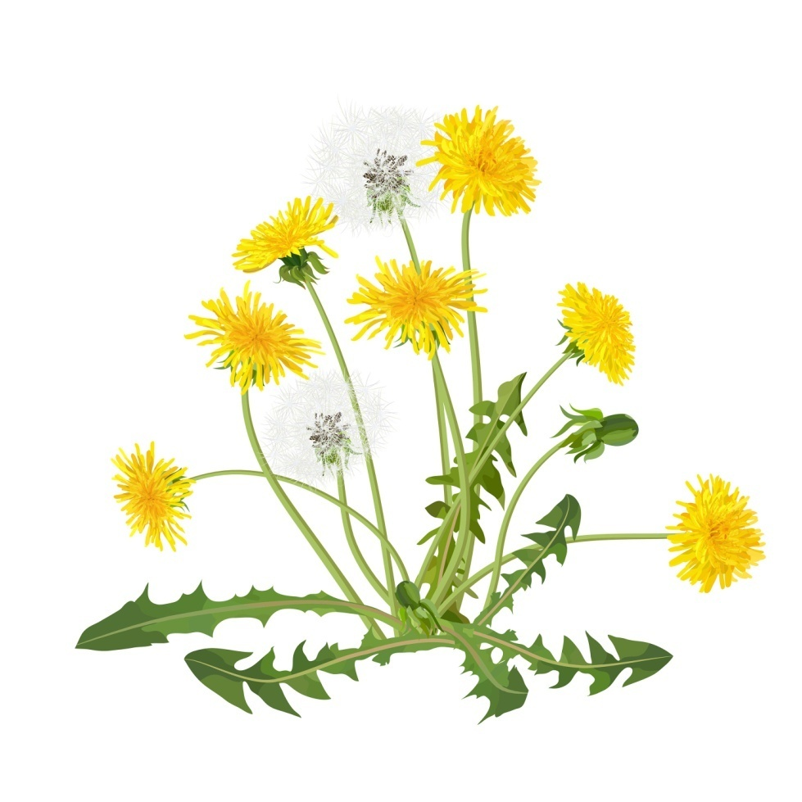

Выполнила: воспитатель 2 мл.гр.

Цыренова Ш.В

Хоринск

2022г

*Вид проекта:* краткосрочный; познавательный, творческий.

*Участники:* дети группы, воспитатели, родители.

*Цель:* Формирование начал экологической культуры младших школьников, экологически грамотного поведения в природе.

*Задачи:*

- Знакомить детей с живой и неживой природой, воспитывая осознанное, бережное отношения к ней;

- Формировать представление о связи растений с различными экологическими факторами;

- Познакомить со строением цветов: одуванчика, ландыша;

- Развивать умение делать выводы, устанавливать причинно-следственные связи между объектами природы, наблюдательность, речь ребенка;

- Вызывать желание передавать красоту увиденного в творчестве;

- Формировать умение делать из салфеток цветы; с помощью пластилинографии передавать образ одуванчика; рисовать одуванчики с использованием нетрадиционной техники рисования “Пальчиковая живопись».

- Воспитывать бережное отношение к цветам

*Интеграция образовательных областей:* «Художественно-эстетическое развитие», «Познавательное развитие», «Речевое развитие», «Физическое развитие».

*Реализация проекта:*

**Коллективная работа «На полянке»**

Программное содержание:

• Выявить наличие творческого воображения, готовность к художественному отображению своих впечатлений и представлений об окружающем мире.

• Учить передавать посредством пластилинографии изображение цветов;

• Воспитывать бережное отношение к природе.

Материал: пластилин, картон, колпачки от фломастеров.

Новикова Р.

Возле леса, на опушке,

Листья, как у зайца ушки.

Очень гладкие, большие

И блестящие такие.

Стебелёк довольно тонкий,

А на нём бубенчик звонкий,

Как жемчужные горошки-

Белые цветочки-крошки.

Запах нежный, ароматный,

И душистый и приятный.

Только брать в букет не стоит

Украшение лесное –

Ландыш, - он красив на вид.

Но, представьте,- ядовит!

Новикова Р.

**Аппликация из салфеток «Ландыши».**

Программное содержание:

• Закрепить знания о строении ландыша, о его отличительных признаках, (есть стебель, лист и цветы);

• Формировать умение размещать детали, аккуратно приклеивать.

• Развивать умение передавать форму цветов, с помощью салфеточной техники.

Материал: альбомные листы, белые салфетки, листочки ландыша зеленого цвета, клей карандаш. Материал: альбомные листы, акварельные краски, кисти, ватные палочки, баночки с водой салфетки.

Материал: альбомные листы, акварельные краски, кисти, ватные палочки, баночки с водой салфетки.

«Яблонька»

Маленькая яблонька

У меня в саду.

Белая-пребелая

Вся стоит в цвету.

Я надела платьице

С белою каймой.

Маленькая яблонька,

Подружись со мной.

(Ирина Токмакова)

 • Воспитывать интерес к отражению впечатлений и представлений о красивых объектах природы в изобразительной деятельности.

Золотой одуванчик

Солнце улыбается,

Лучики – как пальчики.

А в траве качаются

Дети – одуванчики.

Поцелует солнышко

Жёлтый одуванчик

И причешет чёлку

Золотыми пальчиками.

(В. Шипунова)

**Пластилинография «Золотистый одуванчик»**

Программное содержание:

• Закрепить знания о строении одуванчика, о его отличительных признаках, (есть стебель, лист и цветок);

• Развивать умение передавать красоту увиденного в изодеятельности, мелкую моторику рук.

• Воспитывать бережное отношение к природе.

Материал: пластилин, картон, стеки.

 "Одуванчик золотой".

Под окном растёт цветок-

Одуванчик золотистый.

Отцветёт, наступит срок,

Станет облаком пушистым.

Спросишь: "Баба или дед? "

Дунешь, - и готов ответ.

(Е. Михайленко)

**Физкультминутка** на стихотворение В. Шипуновой: «Одуванчик-зайчик»

Белый одуванчик – (Описать круг руками)

Как пушистый зайчик. (Прыгать как «зайчик»)

Ты погладь его рукой. (Гладить левой рукой правую)

Видишь – мягонький какой.

Дунет теплый ветерок – (Дуть, покружиться)

Одуванчик улетит. (Разлететься)

И без шапочки стоит

На опушке стебелёк.

**Рисование «Носит одуванчик белый сарафанчик»** с использованием нетрадиционной техники “Пальчиковая живопись”

Программное содержание:

• Учить передавать образ пушистого одуванчика, используя пальчики и восковые мелки.

• Развивать чувство цвета и формы, мелкую моторику.

• Воспитывать эстетические эмоции, художественный вкус.

Материал: лист бумаги голубого цвета, белая гуашь, восковые зеленые мелки, влажные салфетки.

Аппликация из салфеток «Ландыши»

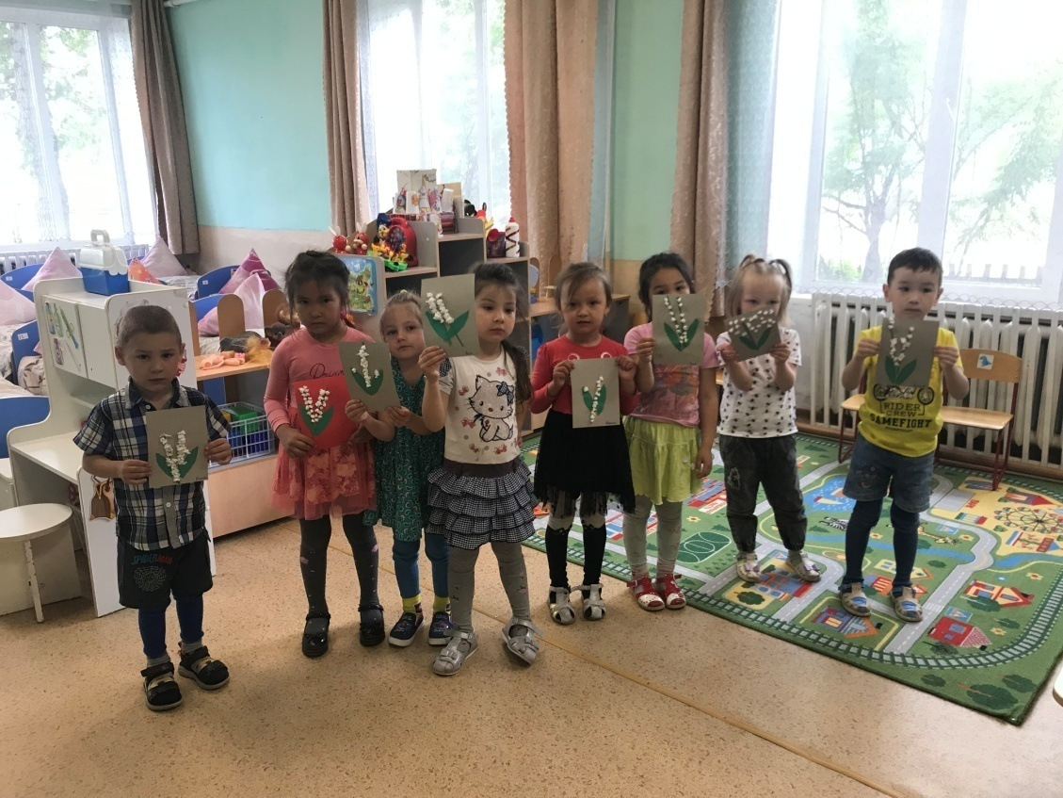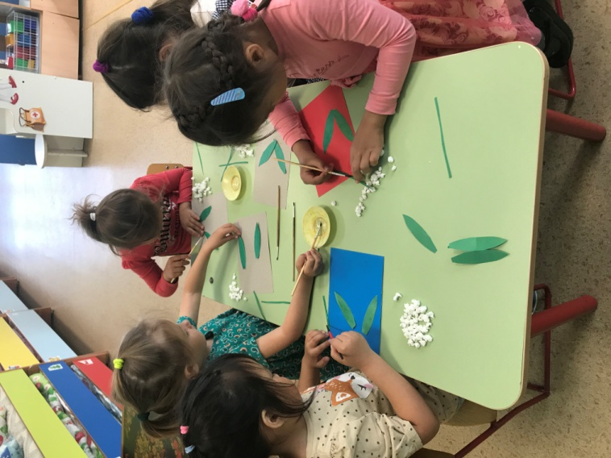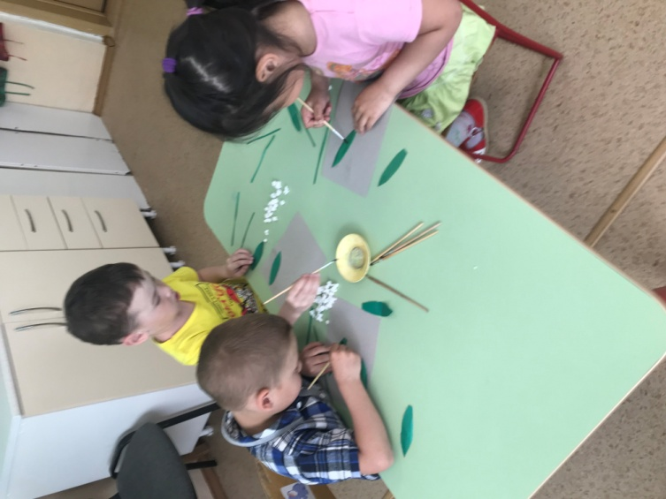

Рисование пальчиками «Желтый одуванчик»

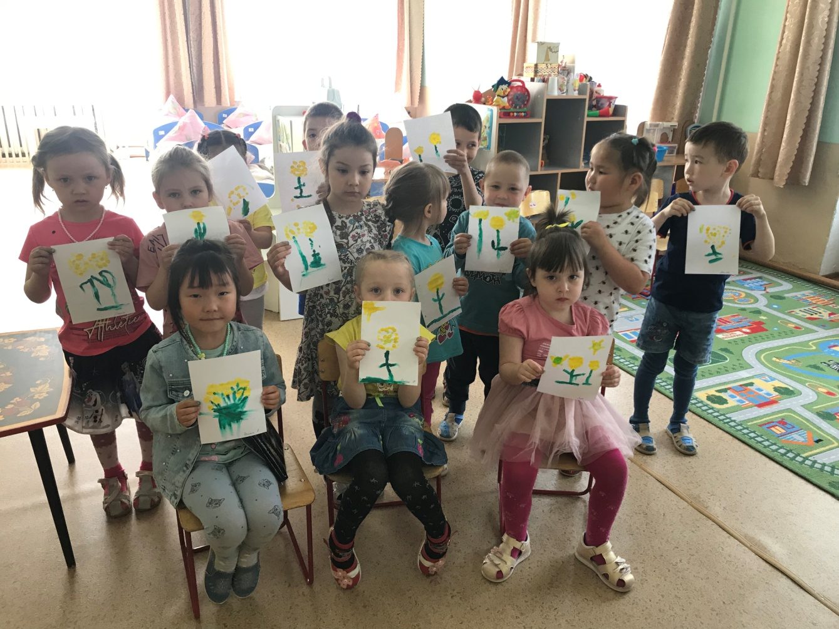

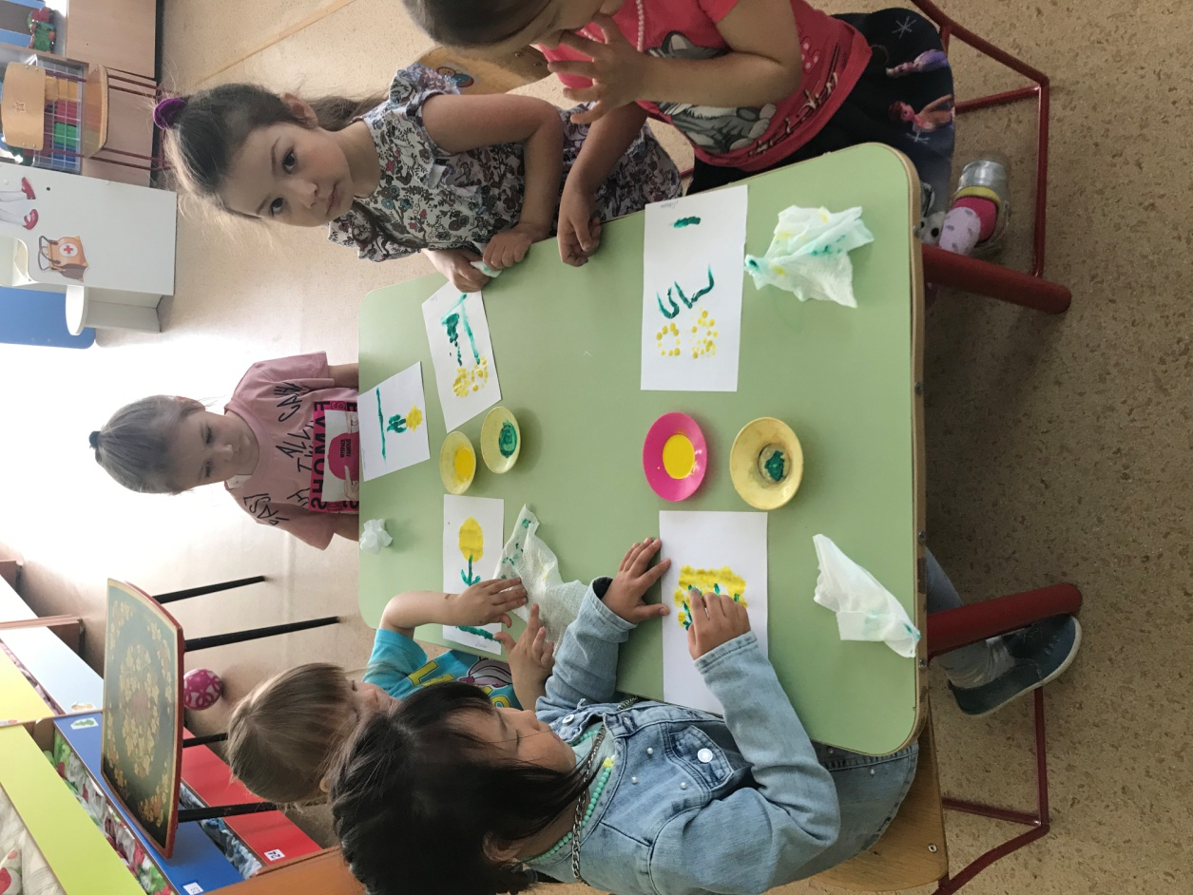

Лепка «Одуванчик»

